
МУНИЦИПАЛЬНОЕ ОБРАЗОВАНИЕ
СЕРТОЛОВО
ВСЕВОЛОЖСКОГО МУНИЦИПАЛЬНОГО РАЙОНА
ЛЕНИНГРАДСКОЙ ОБЛАСТИ

АДМИНИСТРАЦИЯ

П О С Т А Н О В Л Е Н И Е

26 июля 2018 г. № 288
г. Сертолово

О подготовке и проведении
на территории МО Сертолово
культурно-массовых
мероприятий в августе
2018 года

В соответствии с Федеральным законом от 06.10.2003 г. № 131-ФЗ «Об общих принципах организации местного самоуправления в Российской Федерации», распоряжением Правительства Ленинградской области от 26.07.2007 г. №296-р «Об утверждении Примерного положения о порядке организации и проведения культурно-массовых, театрально-зрелищных мероприятий и фейерверков на территории муниципального района (городского округа) Ленинградской области», на основании Устава МО Сертолово, Положения об администрации, постановления администрации МО Сертолово от 21.01.2015 г. № 9 «Об утверждении Положения о порядке организации и проведения массовых мероприятий и фейерверков на территории муниципального образования Сертолово Всеволожского муниципального района Ленинградской области», постановления администрации от 21.10.2016 г. № 474 «Об утверждении муниципальной программы МО Сертолово «Развитие культуры в МО Сертолово» на 2017-2019 годы, постановления администрации от 21.10.2016 г. №475 «Об утверждении муниципальной программы МО Сертолово «Развитие физической культуры и спорта в МО Сертолово» на 2017-2019 годы, постановления администрации от 21.10.2016 №473 «Об утверждении муниципальной программы МО Сертолово «Молодое поколение МО Сертолово» на 2017-2019 годы, Перечня основных мероприятий МО Сертолово на 2018 год в сфере культуры, молодежной политики, физической культуры и спорта, утвержденного распоряжением администрации МО Сертолово от 19.12.2017 года №167, в целях обеспечения безопасности граждан при организации и проведении массовых мероприятий, оперативного реагирования на возможные нестандартные ситуации, соблюдения правил противопожарного режима и пожарной безопасности, администрация МО Сертолово

ПОСТАНОВЛЯЕТ:

- Провести на территории МО Сертолово в августе 2018 года
следующие культурно-массовые мероприятия:
- 22.08.2018 г. в 11.45 час. акцию «День государственного флага Российской Федерации»: по адресу: г. Сертолово, территория перед домом №7 корп.2 по ул. Молодцова;
- 25.08.2018 г. праздничные мероприятия, посвященные 82-ой годовщине образования города Сертолово и приуроченные к 91-ой годовщине образования Ленинградской области (по отдельному плану).
2. В целях организации и проведения праздничных мероприятий, посвященных 82-ой годовщине образования города Сертолово и приуроченных к 91-ой годовщине образования Ленинградской области, утвердить:
  - План проведения мероприятий, посвященных празднованию 82-ой годовщины образования города Сертолово и приуроченных к 91-ой годовщине образования Ленинградской области (далее – План) (приложение № 1);
2.2. Маршрут прохождения колонны по территории г. Сертолово (приложение №2);
2.3. Схемы расположения мест отдыха, торговых палаток и аттракционов в зоне отдыха «Сертоловский водоем» (приложение №3, №4) и за домом по улице Молодцова д.7 корп.2 (приложение №5).
3. Назначить ответственных должностных лиц администрации МО Сертолово в период с 24.08.2018 г. по 27.08.2018 г.
- Утвердить график дежурств ответственных должностных лиц администрации МО Сертолово с 24.08.2018 г. по 27.08.2018 г. (приложение № 6).
5. Отделу местного самоуправления администрации МО Сертолово:
- довести до сведения ответственных должностных лиц администрации МО Сертолово график дежурства в период с 24.08.2018 г. по 27.08.2018 г., в соответствии с приложением № 6 к настоящему постановлению;
- направить в УМВД Российской Федерации по Всеволожскому району Ленинградской области уведомление о планируемых культурно-массовых мероприятиях.
6. Муниципальному автономному учреждению «Сертоловский культурно-спортивный центр «Спектр» выступить организатором массовых мероприятий, для чего:
- организовать и провести указанные в пункте 1 настоящего постановления массовые мероприятия;
- руководствоваться Примерным положением о порядке организации и проведения культурно-массовых, театрально-зрелищных мероприятий и фейерверков на территории муниципального района (городского округа) Ленинградской области, утвержденным распоряжением Правительства Ленинградской области от 26.07.2007 года №296-р;
- в местах проведения праздничных мероприятий организовать соблюдение правил противопожарного режима и пожарной безопасности, в том числе при использовании пиротехнических изделий;
- организовать взаимодействие с ГБУЗ ЛО «Сертоловская ГБ» по медицинскому сопровождению культурно-массовых мероприятий;
- в целях организации безопасности и охраны общественного порядка организовать взаимодействие с 88 отделом полиции УМВД Российской Федерации по Всеволожскому району Ленинградской области и Группой охраны общественного порядка УМВД Российской Федерации по Всеволожскому району Ленинградской области, а также патрулирование ДНД при проведении культурно-массовых мероприятий;
- в целях предупреждения и пресечения проявлений экстремистского характера совместно с территориальными органами МВД РФ и МЧС РФ принять предусмотренные законом меры по антитеррористической защищенности мест массового пребывания людей в период проведения культурно-массовых мероприятий;
- обеспечить взаимодействие с силовыми структурами по обмену информацией, обо всех подозрительных ситуациях докладывать представителям силовых структур немедленно;
- при проведении травмоопасных мероприятий определить ответственных лиц за проведение каждого мероприятия;
7. Сертоловскому муниципальному учреждению «Оказание услуг «Развитие»:
- организовать контроль за работой подрядной организации, осуществляющей уборку территории МО Сертолово в соответствии с муниципальным контрактом, обеспечить уборку и чистоту мест проведения культурно-массовых мероприятий.
8. Предложить 88 отделу полиции УМВД по Всеволожскому району Ленинградской области совместно с командиром ДНД МО Сертолово при проведении массовых мероприятий, принять меры к обеспечению:
- общественного порядка в местах проведения культурно-массовых мероприятий и на прилегающих к ним территориях;
- незамедлительного реагирования на информацию, поступающую от граждан обо всех подозрительных предметах, находящихся в районе проведения культурно-массовых мероприятий.
9. Предложить ГБУЗ ЛО «Сертоловская ГБ» принять меры к обеспечению медицинского сопровождения на период проведения культурно-массовых мероприятий.
10. Настоящее постановление опубликовать в газете «Петербургский рубеж» и разместить на официальном сайте администрации МО Сертолово в информационно-телекоммуникационной сети Интернет.
11. Постановление вступает в силу с момента его подписания.
12. Контроль за исполнением настоящего постановления оставляю за собой.

Глава администрации Ю.А.Ходько

ПРИЛОЖЕНИЕ №1
к постановлению
администрации МО Сертолово
от 26.07.2018 г. № 288

ПЛАН
проведения мероприятий, посвященных празднованию 82-ой годовщины образования города Сертолово и приуроченных к 91-ой годовщине образования Ленинградской области

Дата проведения – 25 августа 2018 г.
Время | Наименование мероприятия | Место проведения | Ответственные  исполнители
10.00-13.00 | Детская интерактивная программа, праздничная торговля | Территория за домом №7 кор.2 по ул. Молодцова  г. Сертолово | Муниципальное автономное учреждение «Сертоловский культурно-спортивный центр «Спектр»
10.00 | Спортивная зарядка «Ни дня без движения» | Территория за домом №7 кор.2 по ул. Молодцова  г. Сертолово
10.20-10.40 | Вручение паспортов подросткам, достигшим возраста 14 лет | Территория за домом №7 кор.2 по ул. Молодцова  г. Сертолово
10.00-12.00 | Турнир по шахматам | Территория МОУ «Гимназия»  г. Сертолово, в районе д. №18 по ул. Молодцова  г. Сертолово | Муниципальное автономное учреждение «Сертоловский культурно-спортивный центр «Спектр»
11.00 – 13.30  13.30-14.00 | Проведение праздничной концертной программы, мастер-классов по различным танцевальным направлениям, мастер-классов по декоративно-прикладному творчеству.  Открытие зоны отдыха «Сертала» | Зона отдыха «Сертала», в районе дома №16 по ул. Молодцова  г. Сертолово | Муниципальное автономное учреждение «Сертоловский культурно-спортивный центр «Спектр»
13.30-14.30  14.30 – 15.00 | Построение и формирование праздничной колонны  Шествие колонны | Территория районе дома №16 по ул. Молодцова  г. Сертолово  (г. Сертолово  ул.Молодцова, ул.Центральная, ул.Ларина,  ул. Ветеранов –  к зоне отдыха «Сертоловский водоем») | Муниципальное автономное учреждение «Сертоловский культурно-спортивный центр «Спектр»
14.00 | Военно-спортивная игра «Зарница» | Зона отдыха «Сертоловский водоем»
15.00 | Фотовыставка, посвященная 82-ой годовщине образования Сертолово  «С праздником, любимый город!» | Зона отдыха «Сертоловский водоем»
15.00-19.00  19.00-23.00  23.00 - 23.10 | Праздничная программа, посвященная 82-ой годовщине образования Сертолово, официальная торжественная часть, поздравление различных категорий населения  Вечерняя концертная программа  Праздничный фейерверк | Зона отдыха «Сертоловский водоем»

Приложение №2
к постановлению администрации
МО Сертолово
от 26.07.2018 № 288

Маршрут прохождения колонны по территории г.Сертолово

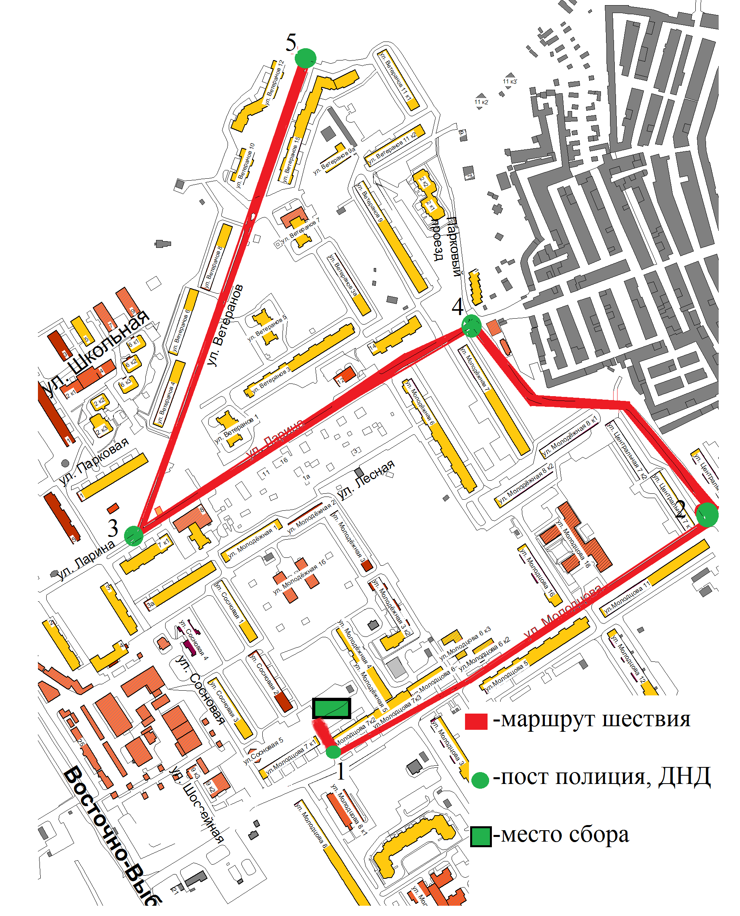

Схема расположения мест отдыха, торговых палаток и аттракционов
в зоне отдыха «Сертоловский водоем» верхняя поляна
Приложение №3
к постановлению администрации
МО Сертолово
от 26.07.2018 г. № 288

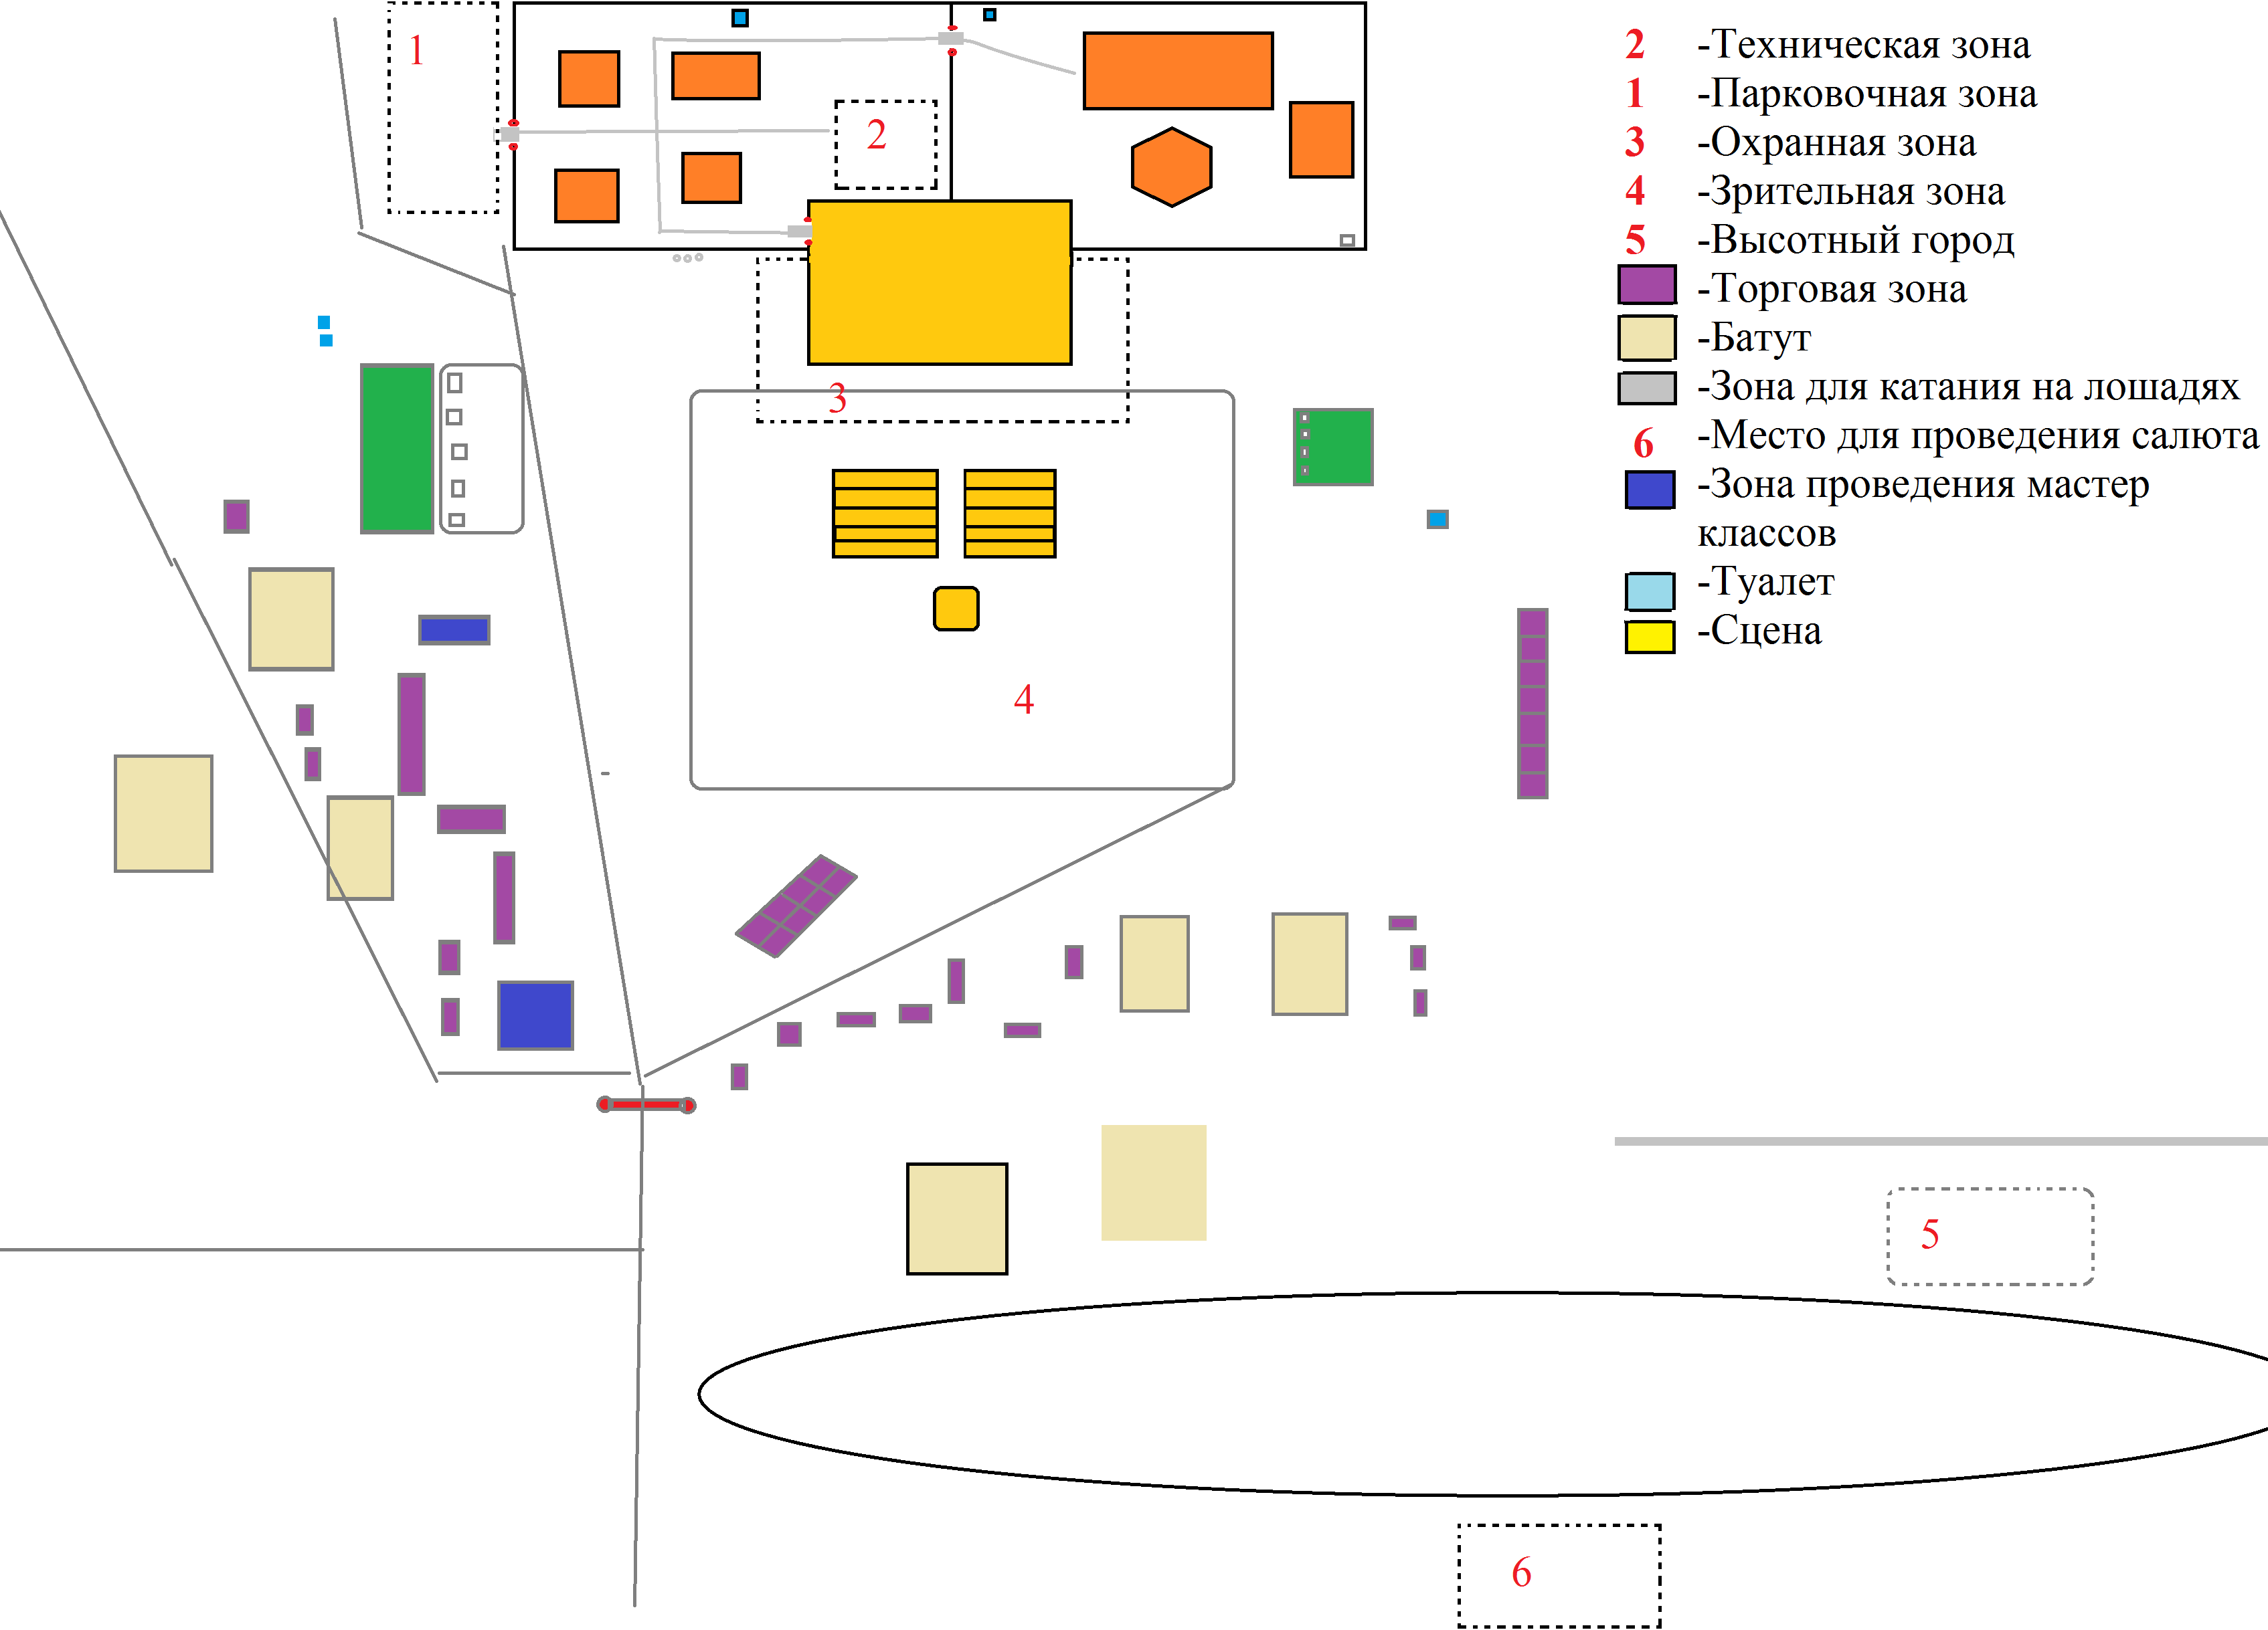
Приложение №4
к постановлению администрации
МО Сертолово
от 26.07.2018 г. №288

Схема расположения мест отдыха, торговых палаток и аттракционов
в зоне отдыха «Сертоловский водоем» нижняя поляна

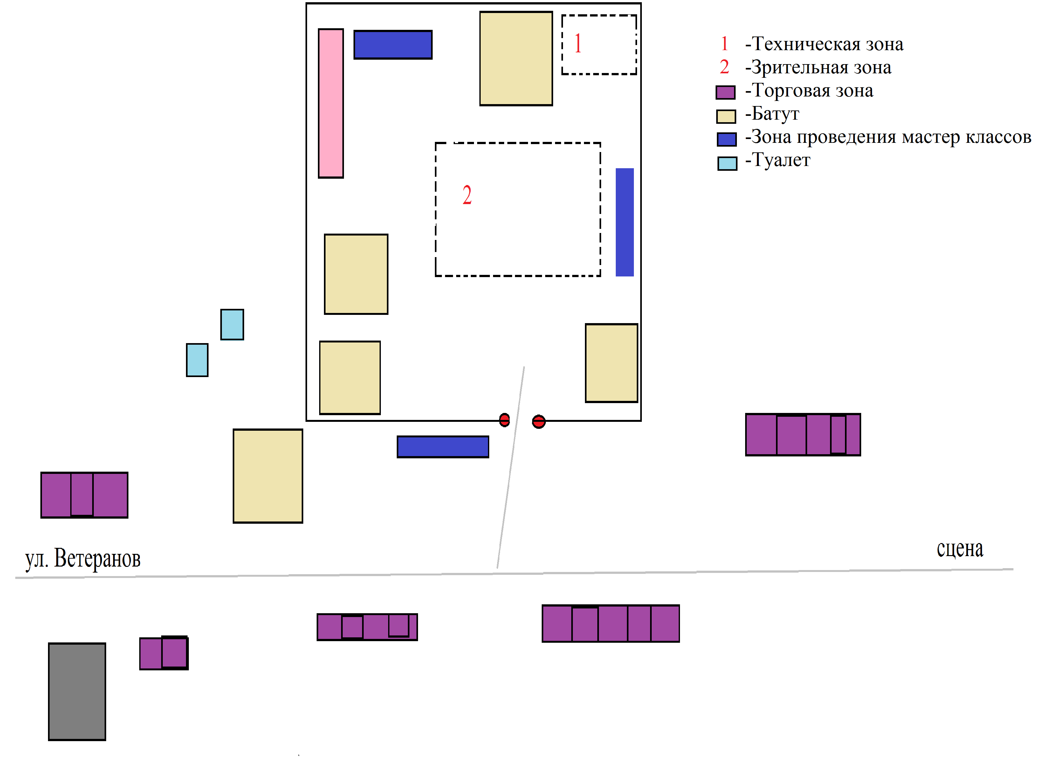

Приложение №5
к постановлению администрации
МО Сертолово
от 26.2018 г. № 288

Схема расположения мест отдыха, торговых палаток и аттракционов
на территории за дом. №7 кор. 2 по ул. Молодцова г. Сертолово

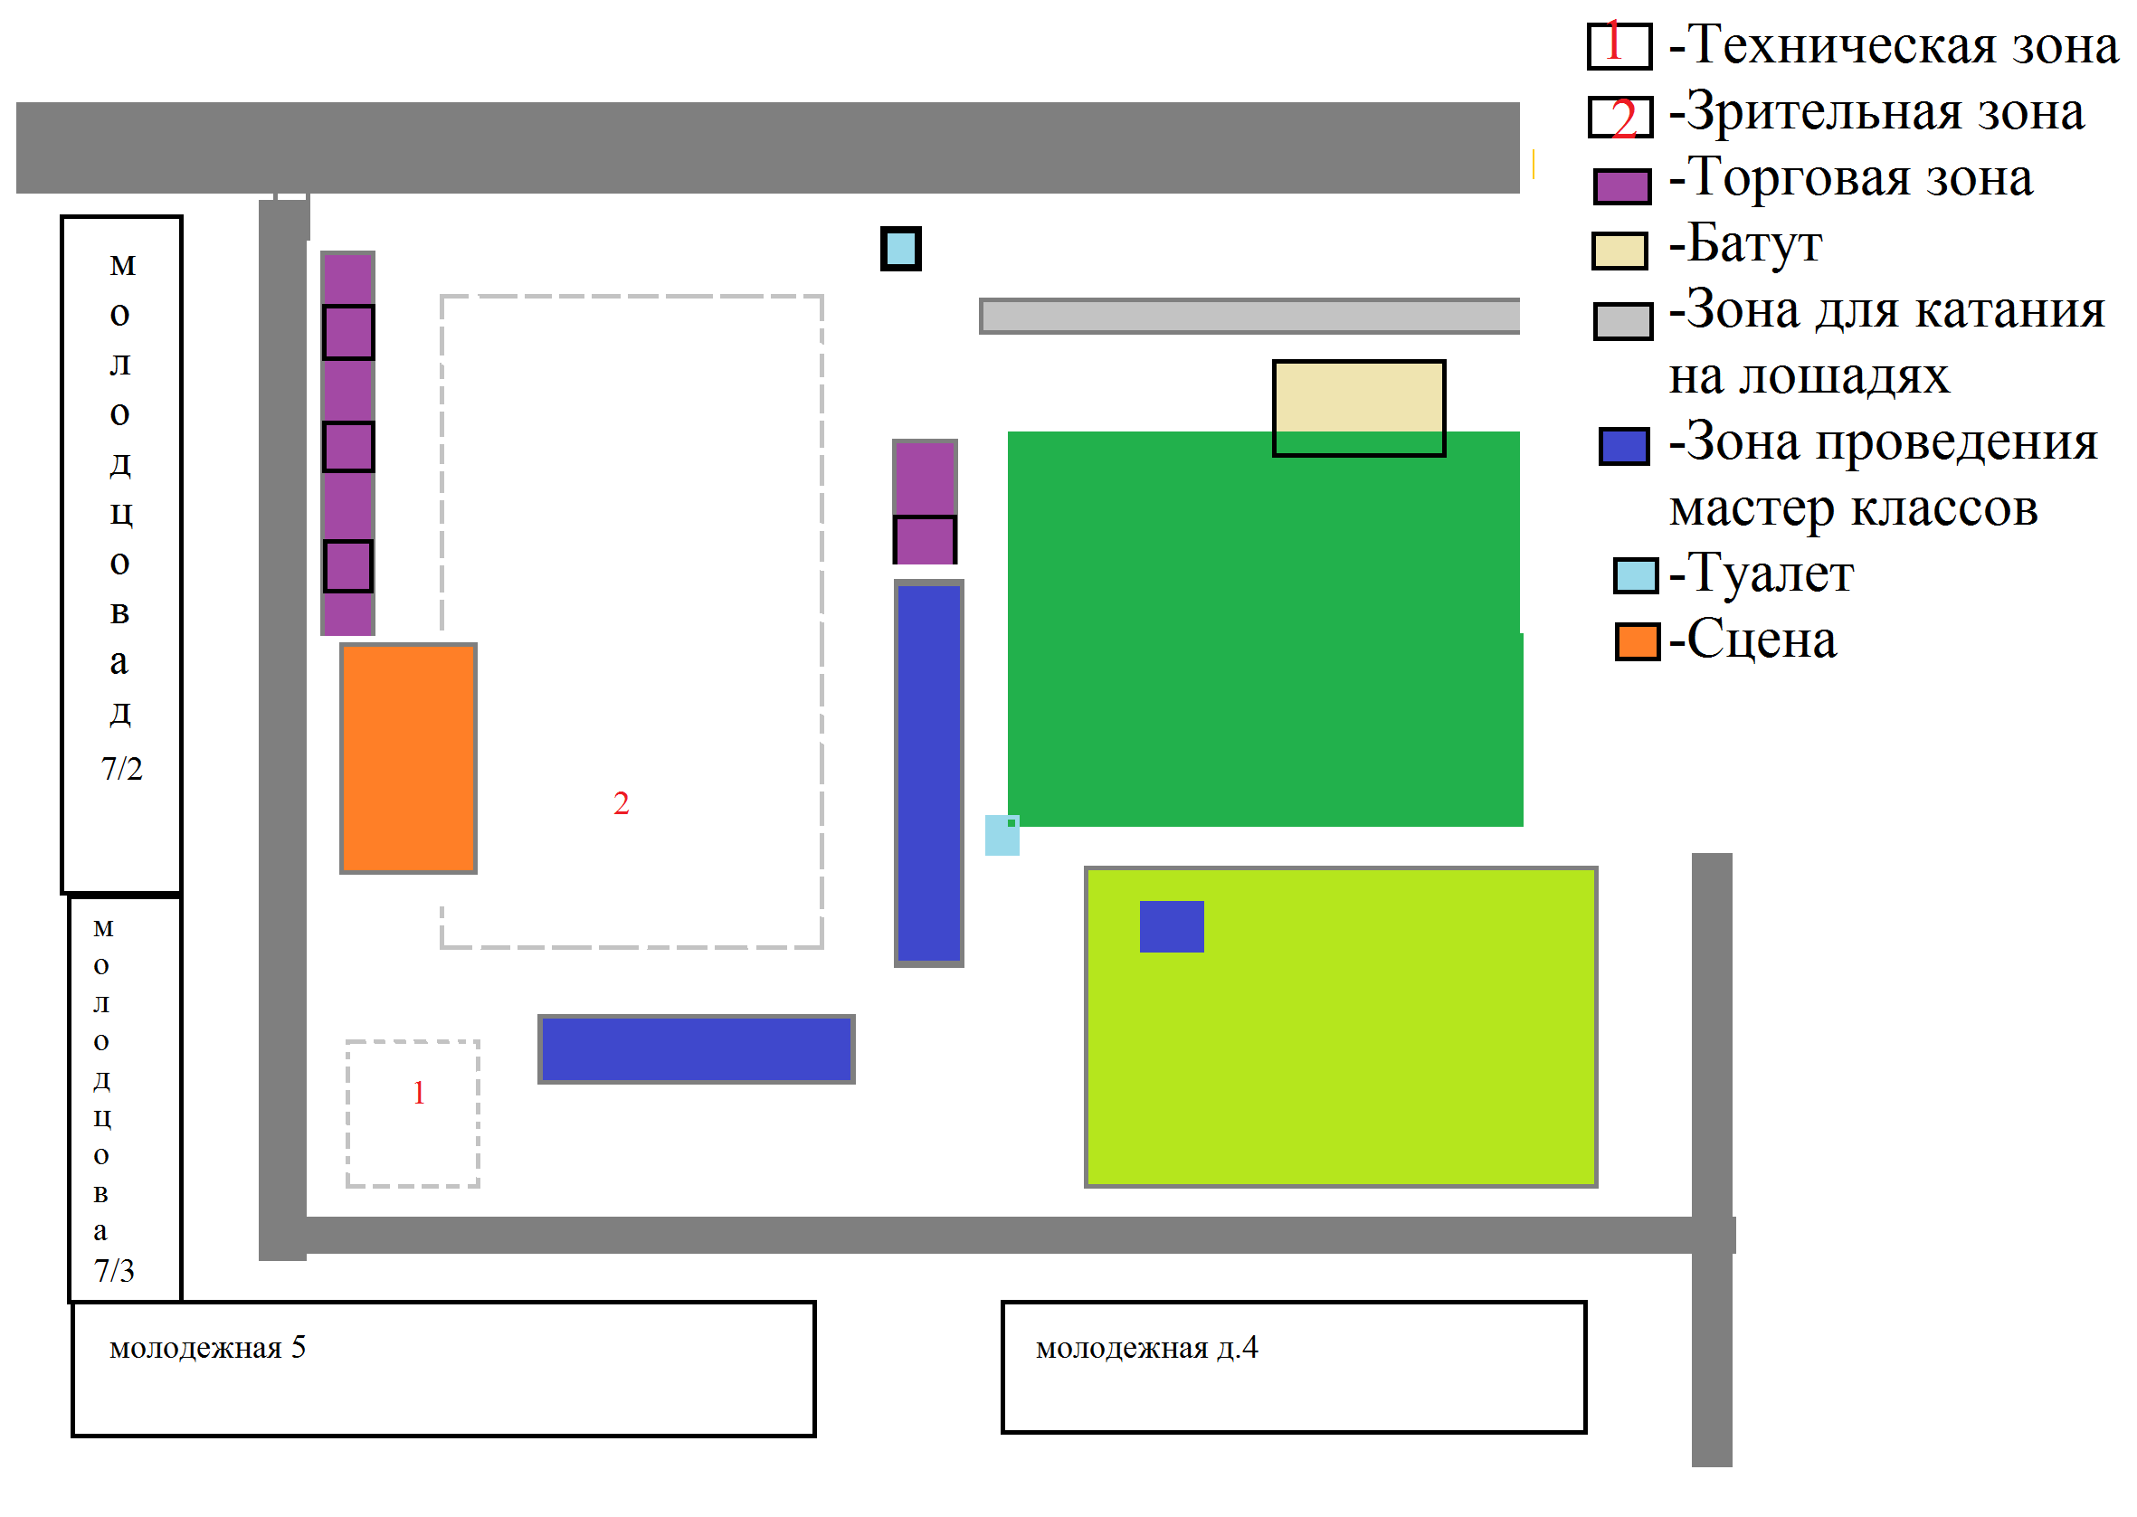

ПРИЛОЖЕНИЕ № 6
к постановлению
администрации МО Сертолово
от 26.07.2018 г. № 288

График
дежурства ответственных должностных лиц администрации
МО Сертолово в праздничные дни и выходные дни в период
с 24.08.2018 г. по 27.08.2018 г.

Дата и время | Ответственный  Ф.И.О. | Должность
24.08.2018 г. -25.08.2018 г.  с 9-00 по 9-00 ч. | Карачёва  Ирина  Васильевна | Заместитель главы администрации по финансам и экономике-председатель комитета финансов и экономики администрации МО Сертолово
25.08.2018 г. -26.08.2018 г.  с 9-00 по 9-00 ч. | Могильников Алексей Владимирович | Начальник отдела жилищно-коммунального хозяйства администрации МО Сертолово
26.08.2018 г. -27.08.2018 г.  с 9-00 по 9-00 ч. | Василенко Виктор Владимирович | Заместитель главы администрации по жилищно-коммунальному хозяйству администрации МО Сертолово

